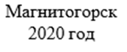
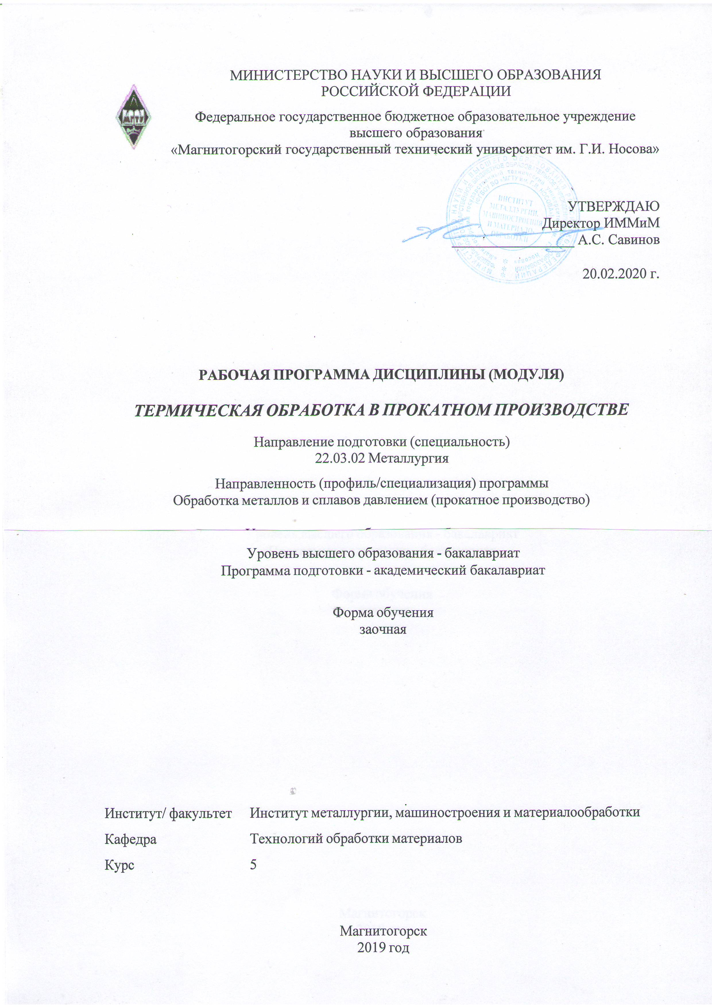

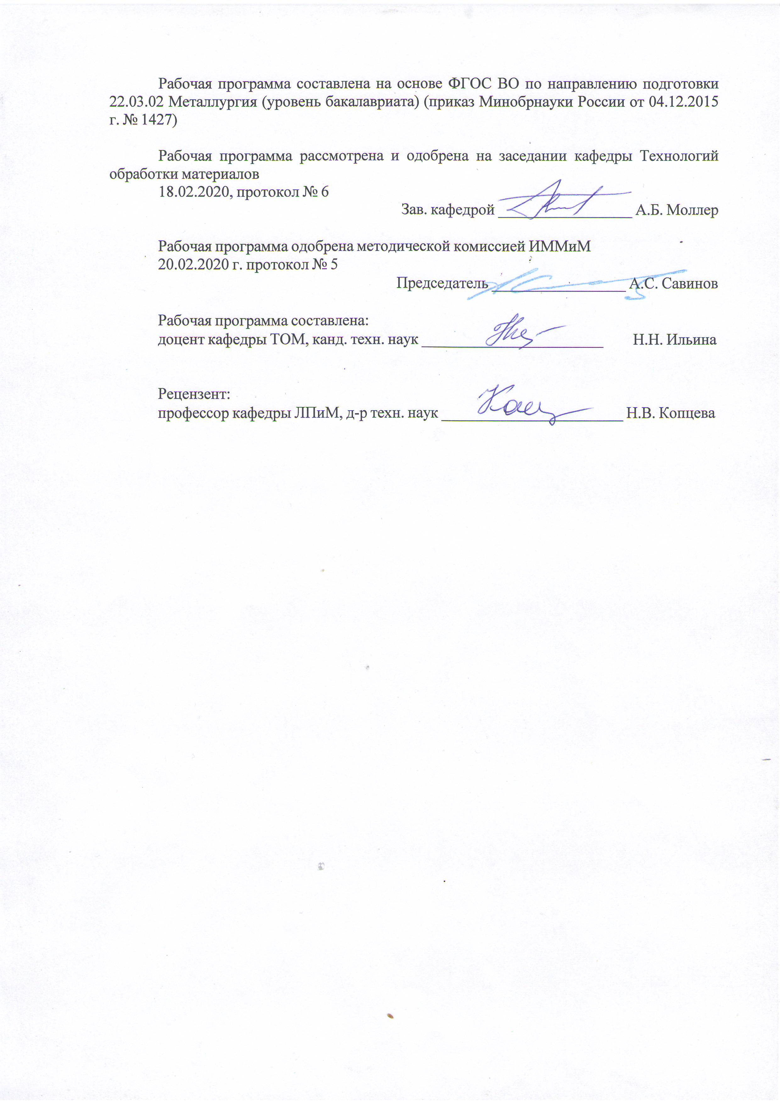

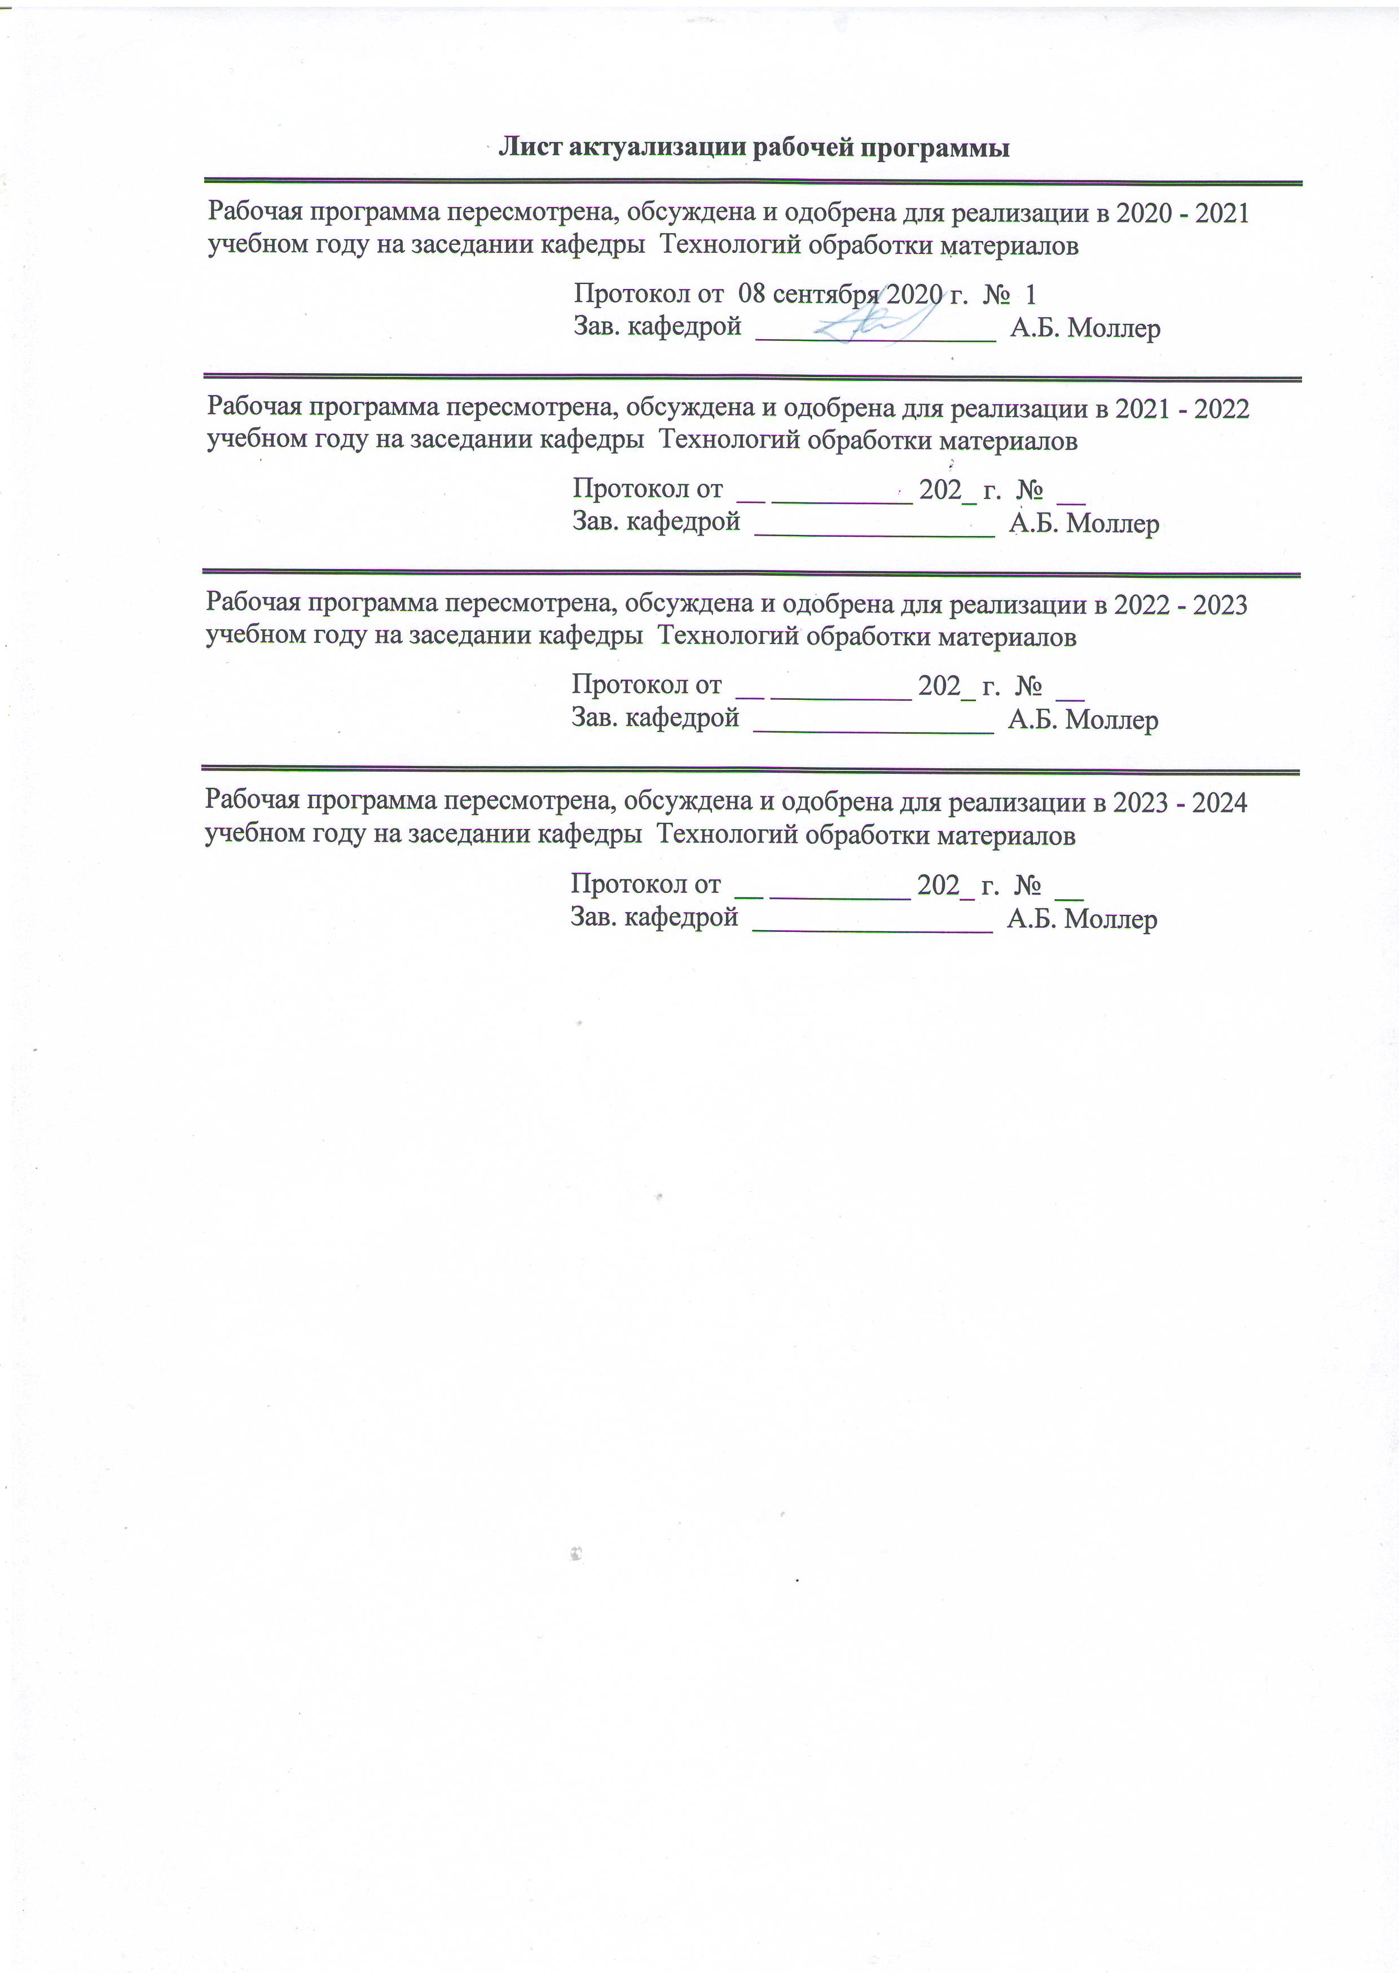

1 Цели освоения дисциплины (модуля)
Целями освоения дисциплины «Термическая обработка в прокатном производстве» являются:
- развитие у студентов личностных качеств, а также формирование общепрофессиональной и профессиональной компетенций в соответствии с требованиями ФГОС ВО по направлению подготовки 22.03.02 Металлургия;
- получения знаний и умений в области теории, технологии и оборудования термической обработки прокатной продукции.
2 Место дисциплины (модуля) в структуре образовательной программы
Дисциплина Термическая обработка в прокатном производстве входит в вариативную часть учебного плана образовательной программы.
Для изучения дисциплины необходимы знания (умения, владения), сформированные в результате изучения дисциплин/ практик:
Химия
Физическая химия
Учебная - ознакомительная практика
Метрология, стандартизация и сертификация
Учебная - практика по получению первичных профессиональных умений и навыков, в том числе первичных умений и навыков научно-исследовательской деятельности
Основы металлургического производства
Введение в специальность
Введение в направление
Физика
Оборудования прокатных цехов
Оборудование цехов обработки металлов давлением
Материаловедение
Физические свойства металлов
Управление качеством
Управление качеством и контроль в прокатном производстве
Технологии производства сортового проката
Коррозия и защита металлов
Технологии производства листового проката
Производственная - практика по получению профессиональных умений и опыта профессиональной деятельности
Знания (умения, владения), полученные при изучении данной дисциплины будут необходимы для изучения дисциплин/практик:
Подготовка к сдаче и сдача государственного экзамена
Подготовка к защите и защита выпускной квалификационной работы
Технологии глубокой переработки металлов
3 Компетенции обучающегося, формируемые в результате освоения
дисциплины (модуля) и планируемые результаты обучения
В результате освоения дисциплины (модуля) «Термическая обработка в прокатном производстве» обучающийся должен обладать следующими компетенциями:
Структурный  элемент  компетенции | Планируемые результаты обучения

ОПК-1 готовностью использовать фундаментальные общеинженерные знания
Знать | закономерности формирования структуры и свойств металлов и сплавов с помощью термической и химико-термической обработки
Уметь | выбирать способы термической обработки и термо-механической обработки для прокатной продукции различного назначения
Владеть | навыками выбора материала и способа термической обработки с учетом требований технологичности, экономичности, надежности и долговечности прокатной продукции
ПК-10 способностью осуществлять и корректировать технологические процессы в металлургии и материалообработке
Знать | основные положения теории термической и термо-механической и химико-термической обработки металлов и сплавов
Уметь | выбирать режимы термической обработки для прокатной продукции различного назначения
Владеть | навыками назначения режимов нагрева, выдержки и охлаждения для термической и термо-механической обработки

 | 4. Структура, объём и содержание дисциплины (модуля)
Общая трудоемкость дисциплины составляет 3 зачетных единиц 108 акад. часов, в том числе:
– контактная работа – 8,7 акад. часов:
– аудиторная – 8 акад. часов;
– внеаудиторная – 0,7 акад. часов
– самостоятельная работа – 95,4 акад. часов;

– подготовка к зачёту – 3,9 акад. часа
Форма аттестации - зачет
Раздел/ тема  дисциплины |  | Семестр | Аудиторная  контактная работа  (в акад. часах) |  |  | Самостоятельная работа студента | Вид самостоятельной  работы | Форма текущего контроля успеваемости и  промежуточной аттестации | Код компетенции
 |  | Семестр | Лек. | лаб.  зан. | практ. зан.
1. 1
1.1 Выбор режимов нагрева и охлаждения при термической обработке |  | 5 | 0,5 |  |  | 15 | Самостоятельное изучение учебной литературы по теме дисциплины | Контрольная работа | ОПК-1  ПК-10
Итого по разделу |  |  | 0,5 |  |  | 15
2. 2
2.1 Термическая обработка слитков и заготовок непрерывной разливки стали |  | 5 | 1 |  |  | 15 | Изучение информационны х источников, анализ и оформление текстового документа | Контрольная работа | ОПК-1  ПК-10
Итого по разделу |  |  | 1 |  |  | 15
3. 3
3.1 Термическая обработка сортового проката и фасонных профилей |  | 5 | 1 | 2 |  | 15 | Самостоятельное изучение учебной литературы по теме дисциплины | Контрольнпя работа | ОПК-1  ПК-10
Итого по разделу |  |  | 1 | 2 |  | 15
4. 4
4.1 Термическая обработка листов, полос и ленты |  | 5 | 1 | 2/2И |  | 15 | Самостоятельное изучение учебной литературы по теме дисциплины | Контрольная работа | ОПК-1  ПК-10
Итого по разделу |  |  | 1 | 2/2И |  | 15
5. 5
5.1 Термическая обработка труб |  | 5 |  |  |  | 15 | Самостоятельное изучение учебной литературы по теме дисциплины | Контрольная работа | ОПК-1  ПК-10
Итого по разделу |  |  |  |  |  | 15
6. 6
6.1 Термическая обработка проволоки |  | 5 | 0,5 |  |  | 20,4 | Изучение информационны х источников, анализ и оформление контрольной работы | Контрольная работа | ОПК-1  ПК-10
Итого по разделу |  |  | 0,5 |  |  | 20,4
Итого за семестр |  |  | 4 | 4/2И |  | 95,4 |  | зачёт
Итого по дисциплине |  |  | 4 | 4/2И |  | 95,4 |  | зачет | ОПК-1  ПК-10

5 Образовательные технологии
Для усвоения студентами знаний по дисциплине «Термическая обработка в прокатном производстве» применяются традиционная и компетентностно-модульная технологии обучения, включающие в себя объяснения преподавателя на лекциях, самостоятельную работу с учебной и справочной литературой по дисциплине, выполнение лабораторных работ по методическим указаниям и т.п.
В качестве интерактивных методов обучения используются:
- опережающая самостоятельная работа и работа в команде при выполнении лабораторных работ;
- проблемное обучение при поиске информационных источников, составлении и написании реферата по полученным индивидуальным заданиям.
Самостоятельная работа студентов направлена на закрепление теоретического материала, изложенного преподавателем, на проработку тем, отведенных на самостоятельное изучение, на подготовку к лабораторным занятиям, написание рефератов, подготовку к контрольной работе, промежуточным зачетам и итоговому зачету по дисциплине.

6 Учебно-методическое обеспечение самостоятельной работы обучающихся
Представлено в приложении 1.
7 Оценочные средства для проведения промежуточной аттестации
Представлены в приложении 2.
8 Учебно-методическое и информационное обеспечение дисциплины (модуля)
а) Основная литература:
Новиков, И.И. Металловедение : учебник / И.И. Новиков, В.С. Золоторевский, В.К. Портной ; под редакцией В.С. Золоторевского. — 2-е изд., испр. — Москва : МИСИС, [б. г.]. — Том 2 : Термическая обработка. Сплавы — 2014. — 528 с. — ISBN 978-5-87623-217-5. — Текст : электронный // Электронно-библиотечная система «Лань» : [сайт]. — URL: https://e.lanbook.com/book/117186 (дата обращения: 27.10.2019). — Режим доступа: для авториз. пользователей.
б) Дополнительная литература:
1. Рудской, А.И. Теория и технология прокатного производства : учебное пособие / А.И. Рудской, В.А. Лунев. — Санкт-Петербург : Лань, 2016. — 528 с. — ISBN 978-5-8114-2287-6. — Текст : электронный // Электронно-библиотечная система «Лань» : [сайт]. — URL: https:// https://e.lanbook.com/book/76037 (дата обращения: 27.10.2019). — Режим дос-тупа: для авториз. пользователей.
2. Дуваров, В.Б. Технология конструкционных материалов : учебное пособие / В.Б. Дуваров, Т.В. Хмеленко. — Кемерово : КузГТУ имени Т.Ф. Горбачева, 2012. — 115 с. — Текст : электронный // Электронно-библиотечная система «Лань» : [сайт]. — URL: https:// https://e.lanbook.com/book/69423 (дата обращения: 27.10.2019). — Режим доступа: для авториз. пользователей.
3. Седых, Л.В. Технология конструкционных материалов : учебное пособие / Л.В. Седых. — Москва : МИСИС, 2012. — 170 с. — ISBN 978-5-87623-603-6. — Текст : электронный // Электронно-библиотечная система «Лань» : [сайт]. — URL: https:// https://e.lanbook.com/book/116876 (дата обращения: 27.10.2019). — Режим доступа: для авториз. пользователей.
4. Гончарук, А.В. Краткий словарь терминов в области обработки металлов давлением : словарь / А.В. Гончарук. — Москва : МИСИС, 2011. — 130 с. — ISBN 978-5-87623-405-6. — Текст : электронный // Электронно-библиотечная система «Лань» : [сайт]. — URL: https:// https://e.lanbook.com/book/2054 (дата обращения:

27.10.2019). — Режим доступа: для авториз. пользователей.
5. Как правильно написать реферат, курсовую и дипломную работы / Бушенева Ю.И. - Москва :Дашков и К, 2016. - 140 с.: ISBN 978-5-394-02185-5 - Текст : электронный. - URL: https://new.znanium.com/document?id=108069

в) Методические указания:
1. Выбор температуры нагрева и охлаждающей среды при закалке стали: Метод. указ. к лабораторной работе / Мустафина В.Г., Шубин И.Г., Шубина М.В. Магнитогорск: МГТУ, 2011. 8 с.
2. Влияние температуры отпуска на структуру и твердость стали: Метод указ. к лабораторной работе / В.Г. Мустафина, И.Г. Шубин, М.В. Шубина. Магнитогорск, 2012. 10 с.
3. Влияние температуры нагрева на величину зерна аустенита и определение наследственной зернистости стали: Метод указ. к лабораторной работе / Ю.Ю. Ефимова, О.А. Никитенко, Н.В. Копцева, Н.Н. Ильина. Магнитогорск: Изд-во Магнитогорск. гос. техн. ун-та им. Г.И. Носова, 2016. 10 с.
4. Влияние термической обработки на твердость стали: Метод указ. к лабораторной работе / Н.Н. Ильина. Магнитогорск: Изд-во Магнитогорск. гос. техн. ун-та им. Г.И. Носова, 2014. 7 с.

г) Программное обеспечение и Интернет-ресурсы:
Программное обеспечение
 |  | Наименование ПО |  | № договора | Срок действия лицензии
 |  | MS Windows 7 Professional(для классов) |  | Д-1227-18 от 08.10.2018 | 11.10.2021
 |  | MS Windows 7 Professional (для классов) |  | Д-757-17 от 27.06.2017 | 27.07.2018
 |  | MS Office 2007 Professional |  | № 135 от 17.09.2007 | бессрочно
 |  | FAR Manager |  | Свободное распределение | бессрочно
Профессиональные базы данных и информационные справочные системы
 |  | Название курса |  |  | Ссылка
 |  | Национальная информационно-аналитическая система – Российский индекс научного цитирования (РИНЦ) |  |  | URL: https://elibrary.ru/project_risc.asp
 |  |  | Поисковая система Академия Google (Google Scholar) |  |  | URL: https://scholar.google.ru/
 |  |  | Информационная система - Единое окно доступа к информационным ресурсам |  |  | URL: http://window.edu.ru/
 |  |  | Федеральное государственное бюджетное учреждение «Федеральный институт промышленной собственности» |  |  | URL: http://www1.fips.ru/
 | 9 Материально-техническое обеспечение дисциплины (модуля)
 | Материально-техническое обеспечение дисциплины включает:
1. Учебная аудитория для проведения занятий лекционного типа оснащена:
- техническими средствами обучения, служащими для представления учебной информации большой аудитории: мультимедийными средства хранения, передачи и представления учебной информации;
- специализированной мебелью.
2. Учебная аудитория для проведения лабораторных занятий «Лаборатория металлографии» оснащена лабораторным оборудованием:
- Микроскопы МИМ-6, МИМ-7;
- Специализированная мебель.
«Лаборатория материаловедения» оснащена лабораторным оборудованием:
- Приборы для измерения твердости по методам Бринелля и Роквелла.
- Микротвердомер.
- Печи термические.
- Маятниковый копер.
- Мерительный инструмент.
- Специализированная мебель.
3. Учебная аудитория для групповых и индивидуальных консультаций, текущего контроля и промежуточной аттестации оснащена:
- компьютерной техникой с пакетом MS Office, с подключением к сети «Интернет» и с доступом в электронную информационно-образовательную среду университета;
- специализированной мебелью.
4. Помещение для самостоятельной работы оснащено:
- компьютерной техникой с пакетом MS Office, с подключением к сети «Интернет» и с доступом в электронную информационно-образовательную среду университета;
- специализированной мебелью.
5. Помещение для хранения и профилактического обслуживания учебного оборудования оснащено:
- специализированной мебелью: стеллажами для хранения учебного оборудования;
-инструментами для ремонта учебного оборудования;
- шкафами для хранения учебно-методической документации и материалов.

Приложение 1

6 Учебно-методическое обеспечение самостоятельной работы обучающихся
Контрольная работа
Нагрев и охлаждение при внешнем источнике тепла. Нагрев внутренним источником тепла. Способы охлаждения. Дефекты сплавов и контроль качества продукции.
Термическая обработка слитков из высоколегированных сталей. Термическая обработка слитков из цветных сплавов – алюминиевых, медных, титановых, магниевых и т.п.
Предварительная термическая обработка конструкционных углеродистых и низколегированных сталей. Термическая обработка автоматных сталей. Термическая обработка инструментальных сталей. Термическая обработка пружинных сталей. Промежуточная термическая обработка. Термическая обработка прутков и профилей общего назначения. Термическая обработка прутков и профилей из нержавеющих и жаростойких сталей. Термическая обработка прутков и профилей из цветных сплавов.
Термическая обработка толстолистовой стали. Термическая обработка тонколистовой стали. Термическая обработка ленты. Термическая обработка электротехническойстали.
Трубы для добычи нефти и газа. Трубы для теплоэнергетики. Сварные трубы для магистральных газо- и нефтепроводов. Шарикоподшипниковые стали. Трубы из конструкционных сталей и сплавов.
Технология термической обработки проволоки. Канатная проволока. Патентирование. Пружинная, карданная, игольная, инструментальная, подшипниковая проволока. Проволока из коррозионностойкой стали.

Приложение 2

7 Оценочные средства для проведения промежуточной аттестации

а) Планируемые результаты обучения и оценочные средства для проведения промежуточной аттестации:

Структурный элемент  компетенции | Планируемые результаты обучения | Оценочные средства
ОПК-1: готовностью использовать фундаментальные общеинженерные знания
Знать | закономерности формирования структуры и свойств металлов и сплавов с помощью термической и химико-термической обработки | Перечень теоретических вопросов к зачету:  Понятие термической обработки. Нагрев ферритно-карбидной структуры: фазовое превращение в аустенит, рост зерна аустенита. Фазовые превращения переохлажденного аустенита: перлитное, мартенситное, бейнитное. Кинетика превращения, структура и механические свойства после превращения. Превращения мартенсита и остаточного аустенита при нагреве
Уметь | выбирать способы термической обработки и термо-механической обработки для различной прокатной продукции | Практические задания:  Выбрать способ термической обработки для одного из следующих видов продукции:  - Термическая обработка слитков.  - Термическая обработка прутков и профилей.  - Термическая обработка толстолистовой стали.  - Термическая обработка тонколистовой стали.  - Термическая обработка ленты.  - Термическая обработка труб.  - Термическая обработка железнодорожных рельс.  - Технология термической обработки проволоки и т.п.
Владеть | навыками выбора материала и способа термической обработки с учетом требований технологичности, экономичности, надежности и долговечности прокатной продукции | Задания на решение задач из профессиональной области, комплексные задания:  Выбрать марку стали или сплава. Назначить вид и режим термической обработки для прокатной продукции из следующих типов сталей и сплавов:  - низкоуглеродистой стали;  - высокоуглеродистой стали;  - рессорно-пружинных сталей;  - подшипниковых сталей;  - быстрорежущих сталей и сплавов;  - коррозионностойких сплавов;  - жаропрочных сплавов;  - теплостойких сплавов и т.п.
ПК-10: способностью осуществлять и корректировать технологические процессы в металлургии и материалообработке
Знать | основные положения теории термической и термо-механической и химико-термической обработки металлов и сплавов | Перечень теоретических вопросов к зачету:  Виды термической обработки: отжиг, нормализация, закалка, отпуск. Назначение, технологические схемы и режимы термической обработки. Фазовые превращения; конечная структура и свойства материалов.  Виды химико-термической обработки стали.
Уметь | выбирать режимы термической обработки для прокатной продукции различного назначения | Практические задания:  Выбрать способ термической обработки для одного из следующих видов продукции:  - Термическая обработка слитков из высоколегированных сталей.  - Термическая обработка слитков из цветных сплавов – алюминиевых, медных, титановых, магниевых.  - Термическая обработка инструментальных сталей.  - Термическая обработка прутков и профилей общего назначения.  - Термическая обработка прутков и профилей из нержавеющих и жаростойких сталей.  - Термическая обработка прутков и профилей из цветных сплавов.  - Термическая обработка электротехнической стали.  - Термическая обработка труб для добычи нефти и газа.  - Термическая обработка труб для теплоэнергетики.  - Термическая обработка сварных труб для магистральных газо- и нефтепроводов.  - Технология термической обработки проволоки.  - Технология термической обработки пружинной, карданной, игольной, инструментальной, подшипниковой проволоки.  - Технология термической обработки проволоки из коррозионностойкой стали
Владеть | навыками назначения режимов нагрева, выдержки и охлаждения для термической и термо-механической обработки | Задания на решение задач из профессиональной области, комплексные задания:  Назначить режим для одного из следующих видов продукции термическойо бработки:  - рекристаллизационного отжига;  - диффузионного отжига;  - отжига для снятия напряжений;  - полного отжига;  - неполного отжига;  - нормализации;  - полной закалки;  - неполной закалки;  - патентирования;  - низкого отпуска;  - среднего отпуска;  - высокого отпуска и т.п.

б) Порядок проведения промежуточной аттестации, показатели и критерии оценивания:

Примерная структура и содержание пункта:
Промежуточная аттестация по дисциплине «Термическая обработка в прокатном производстве» включает теоретические вопросы, позволяющие оценить уровень усвоения обучающимися знаний, и практические задания, выявляющие степень сформированности умений и владений, проводится в форме зачета.
Зачет по данной дисциплине проводится в виде собеседования в рамках теоретических вопросов, выносимых на зачет и/или решения практических заданий.

Показатели и критерии оценивания зачета:
на оценку «зачтено» студент должен показать высокий уровень знания материала по дисциплине не только на уровне воспроизведения и объяснения информации, но и продемонстрировать интеллектуальные навыки решения проблем, нахождения уникальных ответов, вынесения критических суждений; продемонстрировать знание и понимание законов дисциплины, умение оперировать этими знаниями в профессиональной деятельности;
на оценку «не зачтено» студент не может показать знания на уровне воспроизведения и объяснения информации по дисциплине, не может показать интеллектуальные навыки решения простых задач, умение критически оценивать свои личностные качества, намечать пути и выбирать средства развития достоинств и устранения недостатков.

